**6.2 – Graphs of Exponential Functions**

**Graphing Exponential Functions**





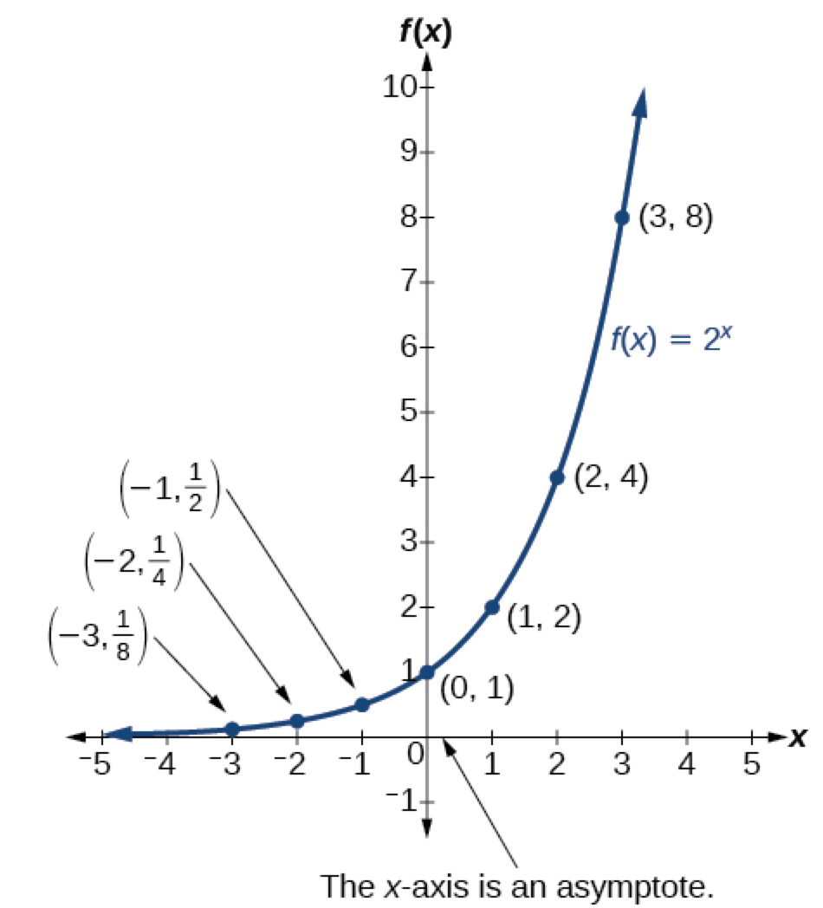

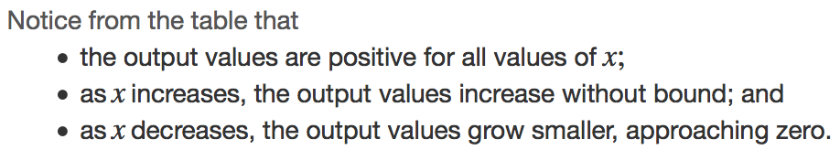







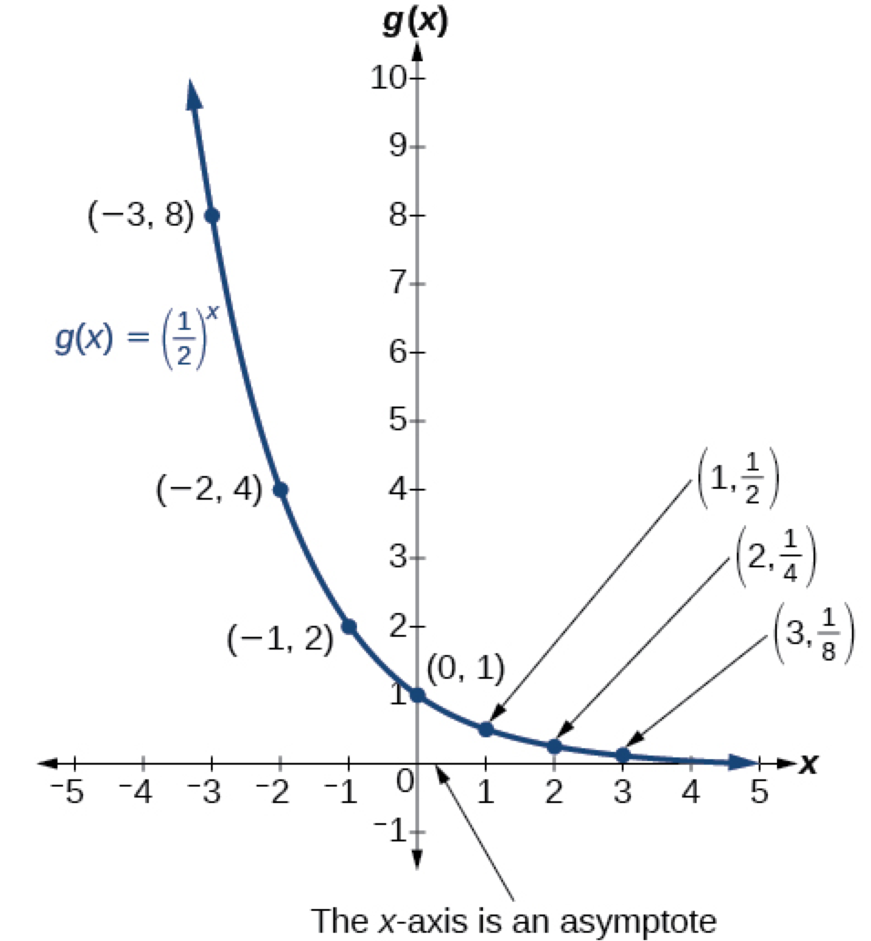

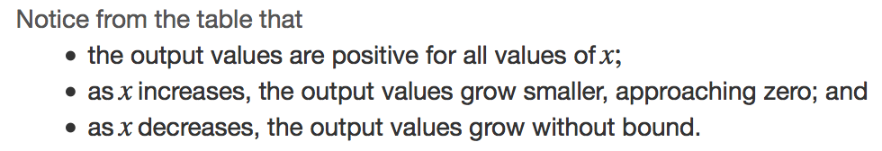



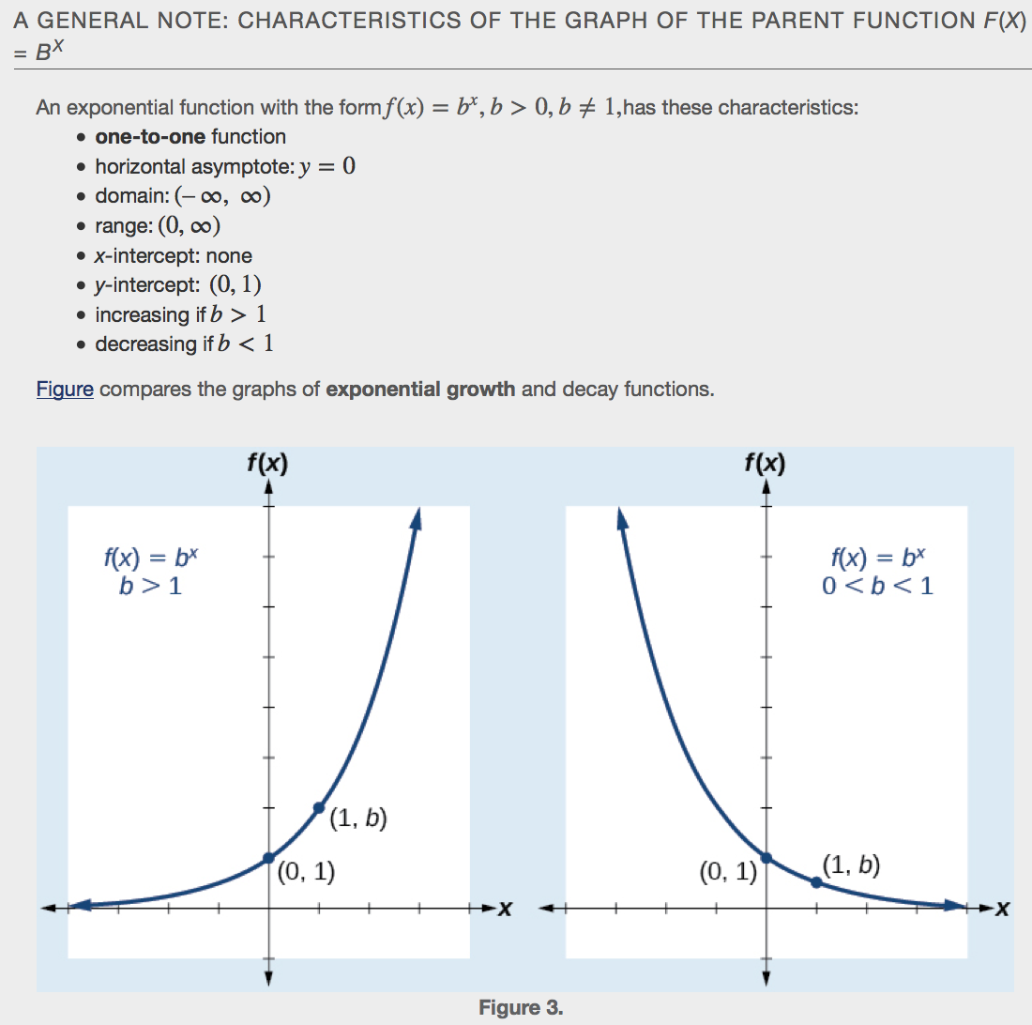

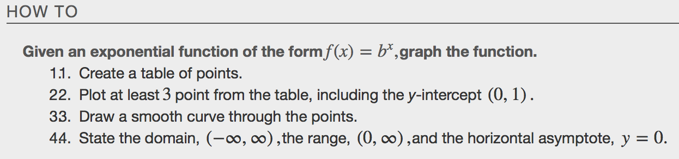

**Example**



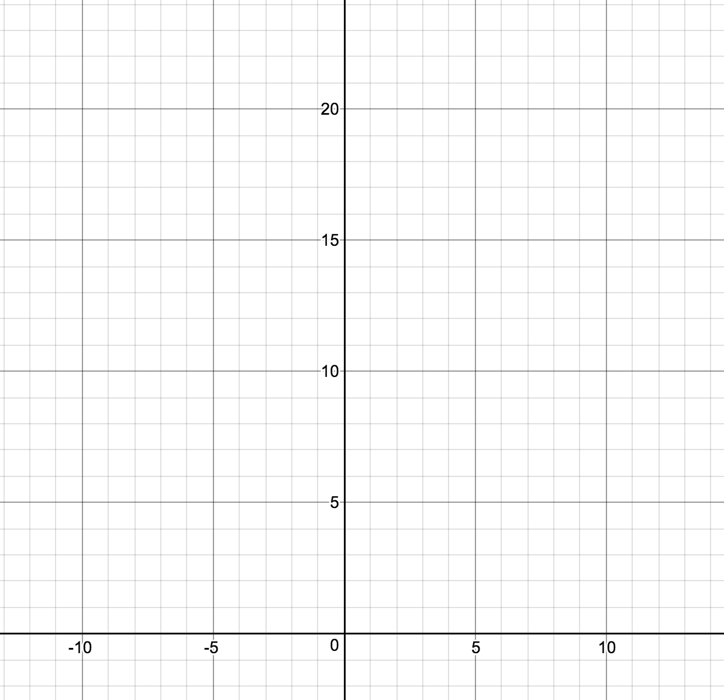





**Graphing Transformations of Exponential Functions**

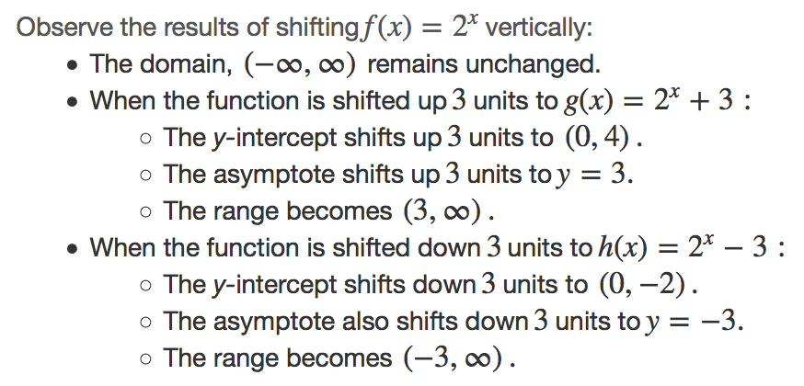 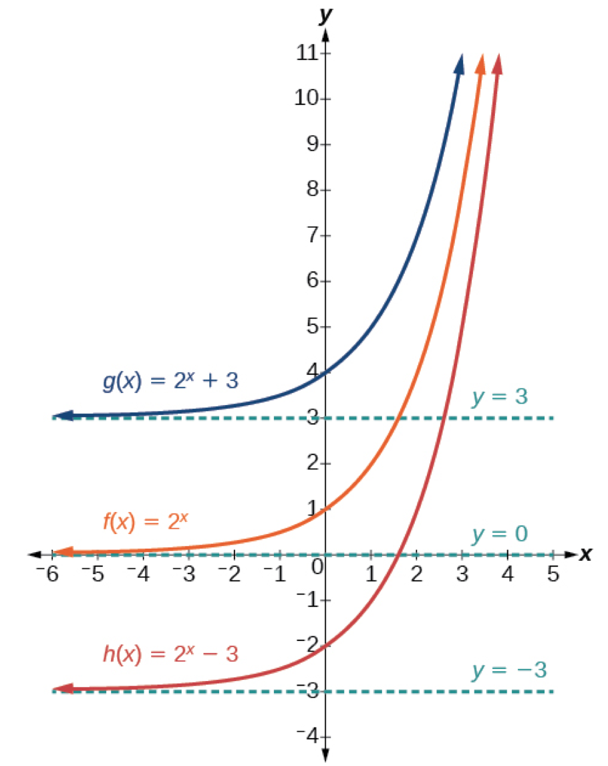

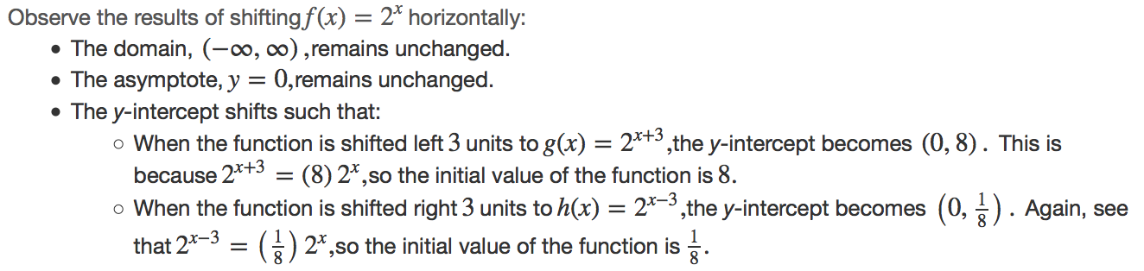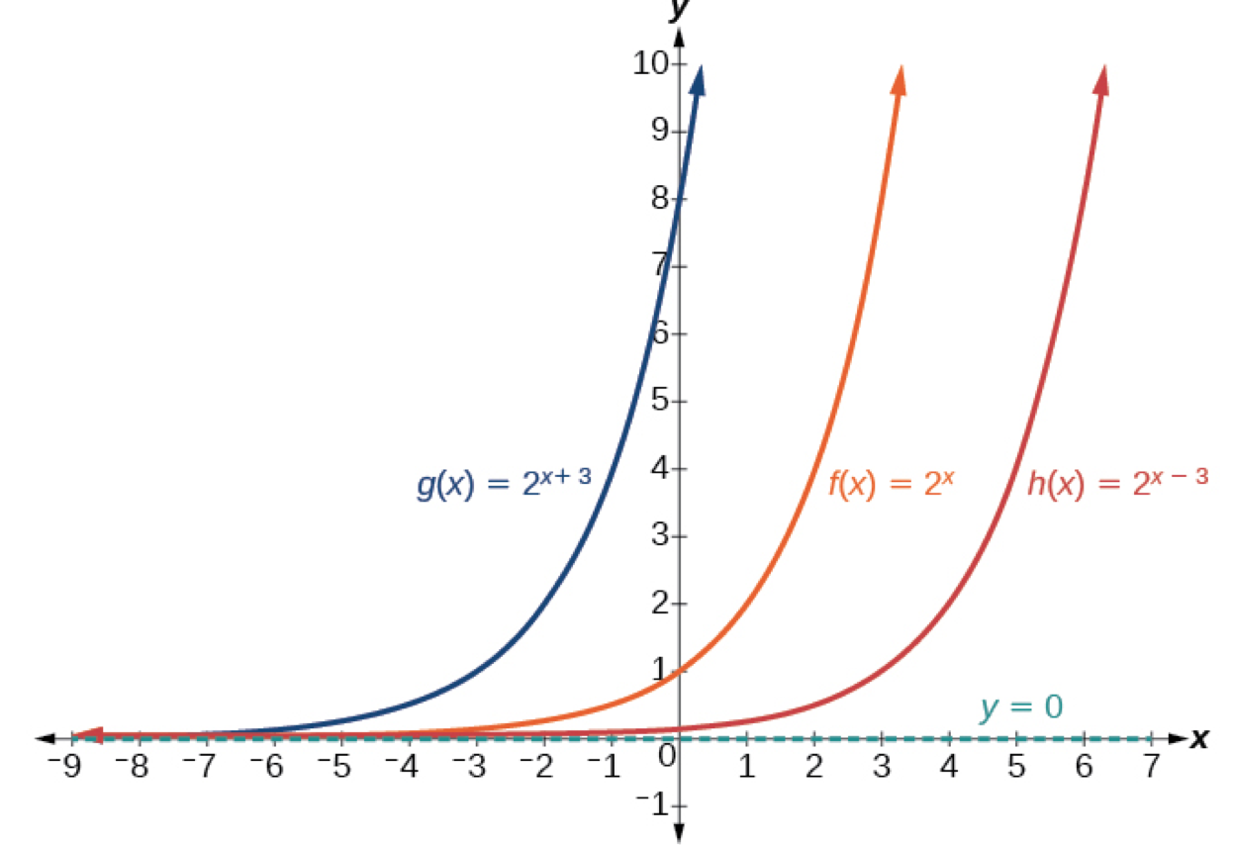

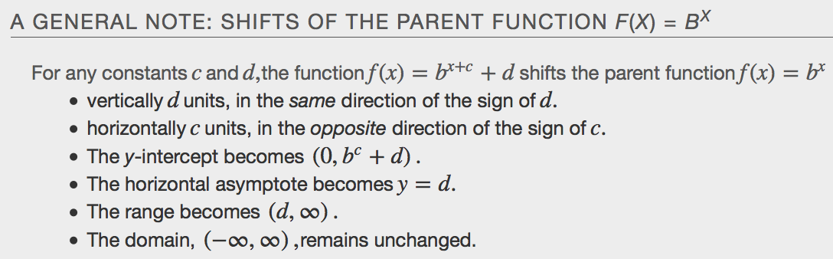

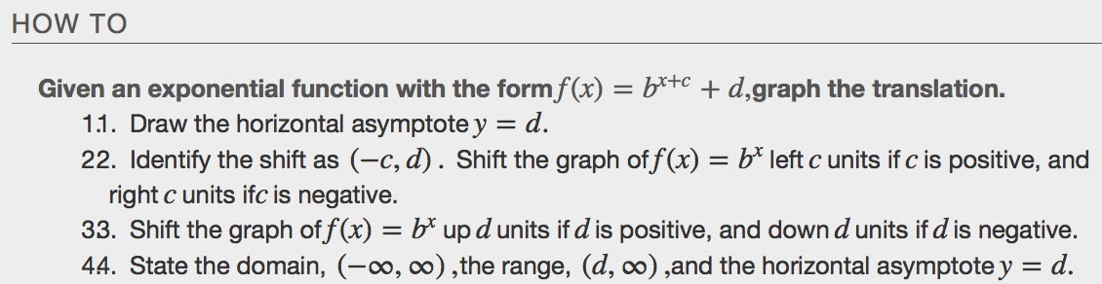

**Example**





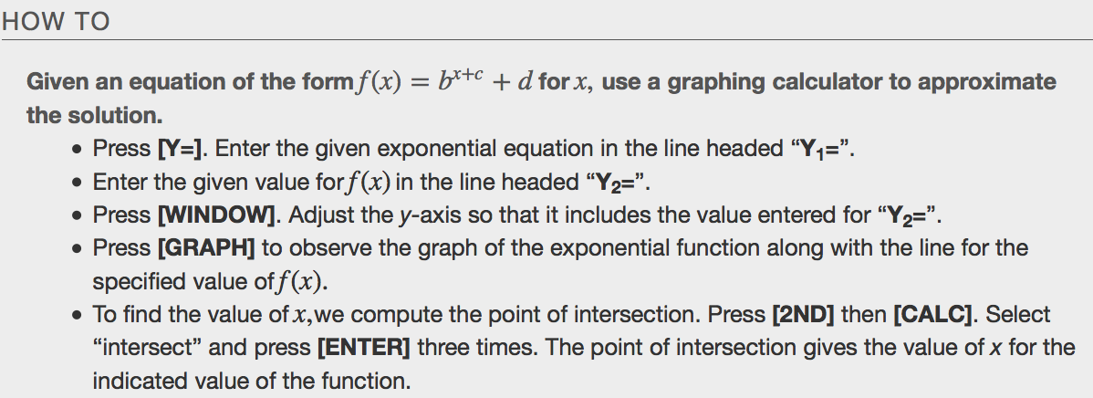

**Examples**

** **

**Graphing a Stretch or Compression**

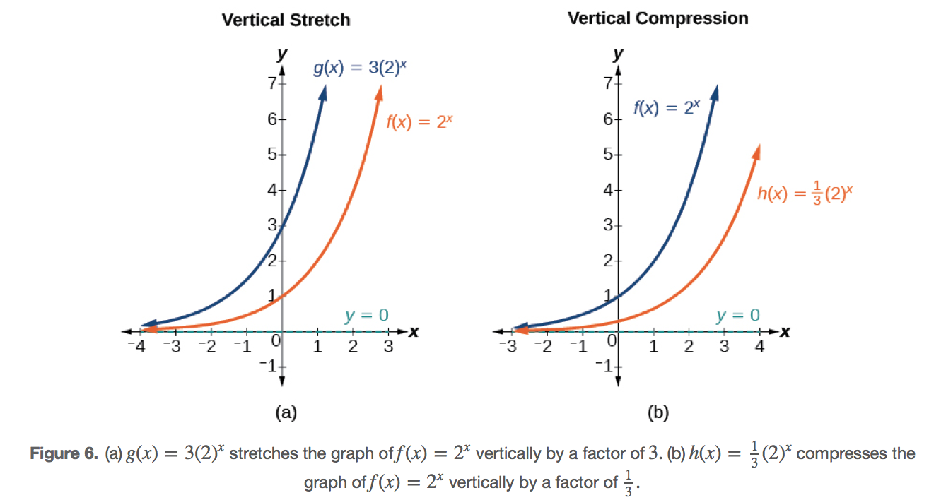

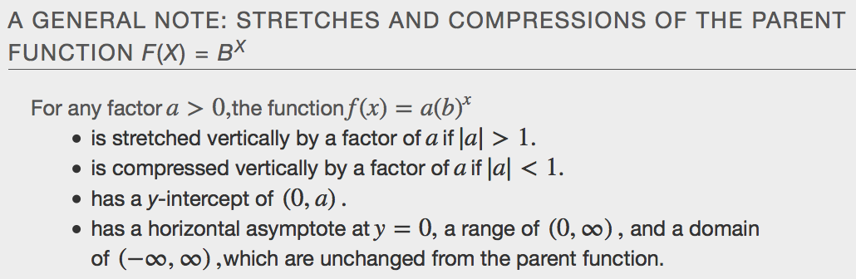

**Example**





**Graphing Reflections**

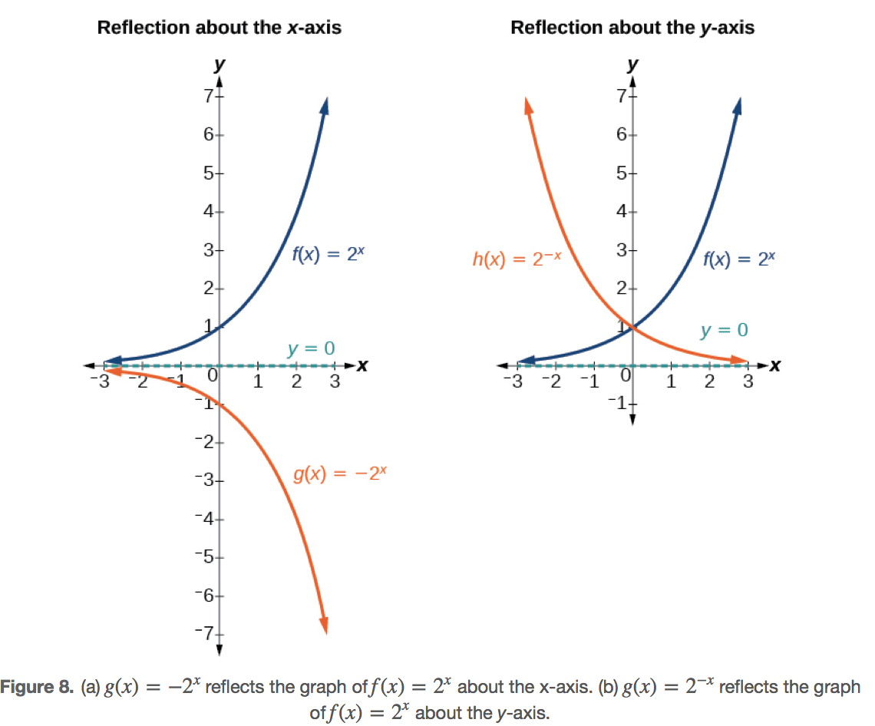

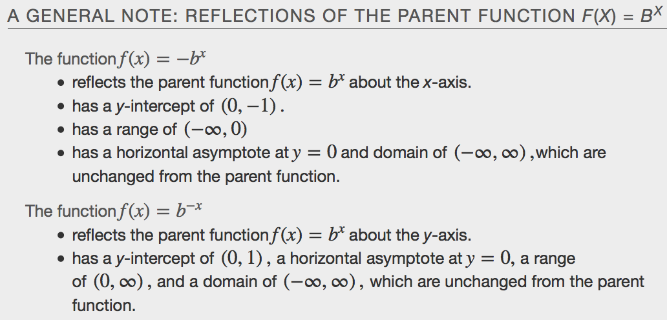

**Examples**









**Summarizing Transformations of Exponential Functions**

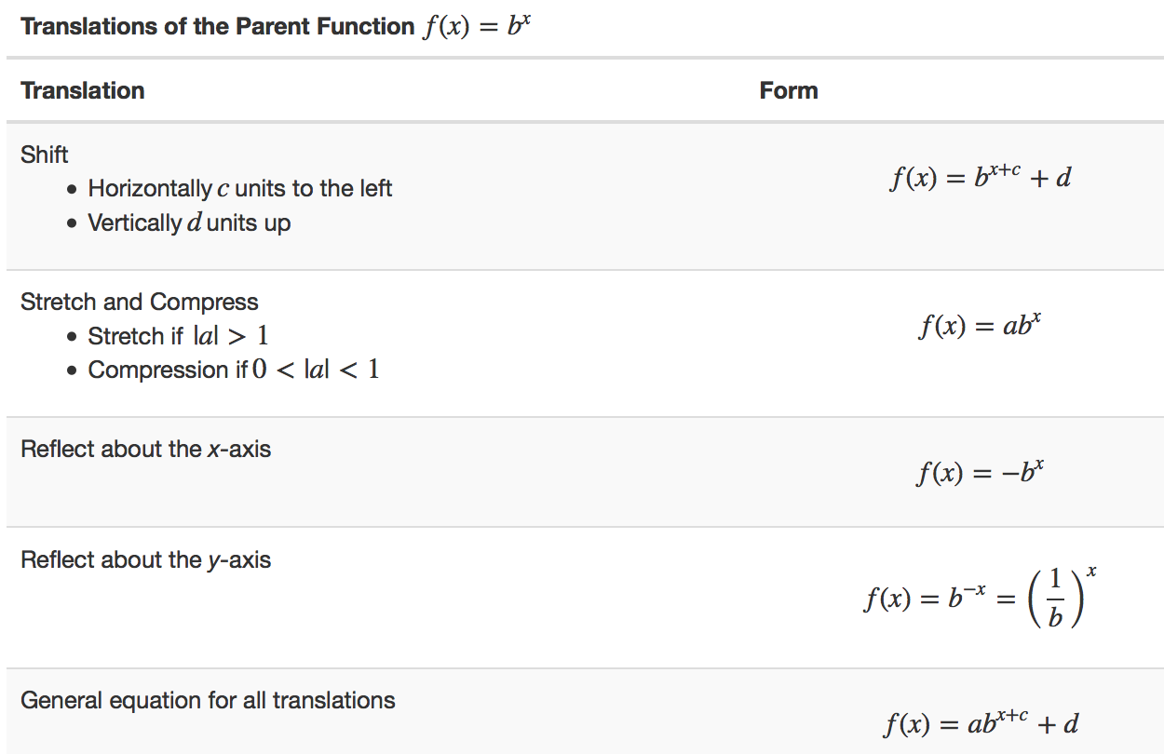

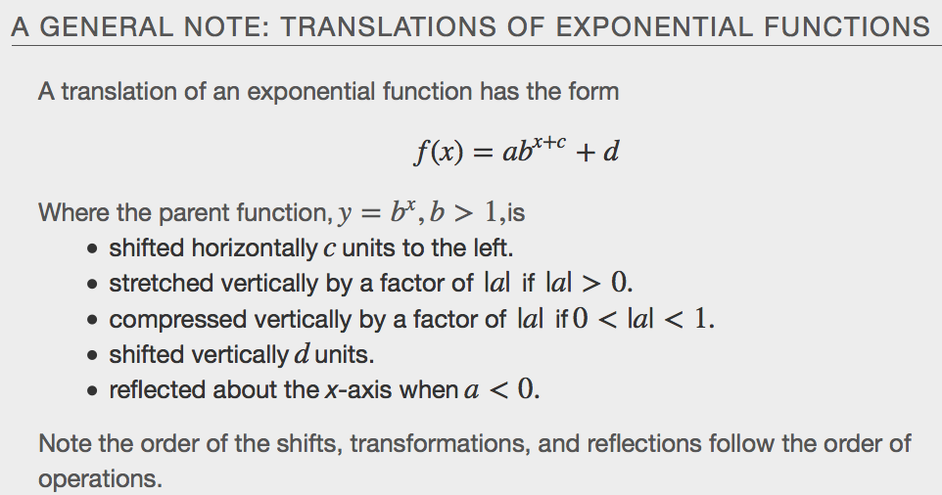

**Examples**

